Redesenhos dos fluxos de entrada e saída do doador (ciclo do doador)

Bizagi Modeler

Índice
Redesenhos dos fluxos de entrada e saída do doador (ciclo do doador) 1
Bizagi Modeler 1
1 TO BE - Intercorrências na Coleta 3
1.1 INTERCORRÊNCIAS NA COLETA 5
1.1.1 Elementos do processo 5
1.1.1.1 1. Realizar procedimentos recomendados 5
1.1.1.2 2. Solicitar atendimento médico 6
1.1.1.3 3. Avaliar o doador 7
1.1.1.4 4. Medicar doador 9
1.1.1.5 Verificar estado do doador 10
1.1.1.6 5. Avaliar doador (novamente) 10
1.1.1.7 6. Liberar doador 14
1.1.1.8 6. Deixar doador em observação 14
1.1.1.9 Verificar estado do doador 15
1.1.1.10 Contatar SAMU 15
1.1.1.11 6. Contatar o SAMU 15
1.1.1.12 7. Registrar intercorrência 16
1.1.1.13 8. Boquear o doador 17
1.1.1.14 7. Registrar intercorrência 17
1.1.1.15 Contatar SAMU 19

- TO BE - Intercorrências na Coleta

Descrição
Esse processo tem como escopo o redesenho do processo Intercorrências na Coleta, desde a necessidade de solicitar atendimento médico ao doador até registro da intercorrência da reação adversa (pelo enfermeiro e o médico).
SUPERINTENDÊNCIA ESTADUAL DE TECNOLOGIA DA INFORMAÇÃO E COMUNICAÇÃO
Delner Freire
Superintendente
Abdenildo Sobreira
Diretor Técnico
Henrique Douglas Freire
Coordenador de Gestão Estratégica
ELABORAÇÃO
Thaís Roca - Analista de Processos
Geciele Gonçalves - Analista de Processos
Crislâny Andrade - Analista de Processos
COLABORAÇÃO
Ana Carolina - Médica Hematologista da FHEMERON
Maria Irenir de Sousa - Gerente do setor de Enfermagem da FHEMERON
REVISORES
Luma Damon - Gerente de Processos
Ana Carolina - Dona de Processo
Ádila Pires - Dona do Produto
VERSIONAMENTO
Versão | Data | Responsável | Ação
1.0 | 20/09/2022 | Thaís Roca  Geciele Gonçalves  Crislâny Andrade | Modelagem do Processo de Negócio
1.1 | 06/06/2023 | Luma Damon  Thaís Roca | Atualização do Padrão Textual

Versão:
1.1
Autor:
Governo de Rondônia | Superintendência Estadual de Tecnologia da Informação e Comunicação
  - INTERCORRÊNCIAS NA COLETA
    - Elementos do processo
      - 1. Realizar procedimentos recomendados

Descrição
Onde: Na Coleta
O que: Realizar procedimentos recomendados
Quando: Notar reação adversa à doação
Como:
Tarefa 1: Perceber a reação adversa.
Observações:
1 - As reações adversas à doação de sangue, podem ocorrer antes, durante e após a coleta do sangue, podendo ser leve, moderada ou grave;
2 - Independente de quando o doador apresente as reações à doação, ele será atendido;
3 - O doador, durante a coleta de sangue, poderá informar a reação adversa à doação, após os sintomas da reação adversa.
Tarefa 2: Olhar a hora para verificar o tempo de doação(caso a doação tenha iniciado);
Tarefa 3: Inclinar paciente (45 graus) para melhor circulação;
Tarefa 4: Perguntar se o doador dormiu 6 horas, realizou exercícios, está bem alimentado, está bem hidratado ou tomou algum medicamento;
Tarefa 5: Avaliar doador;
Observações:
1 - É avaliado a pressão arterial, frequência cardíaca, frequência respiratória, palidez, cianose, extremidades frias, sangramentos no local da punção, punção arterial, hematoma no local da punção, dor no local da punção, formigamento no local da punção, alergia inicial e qual a consulta inicial;
2 - Se o doador estiver iniciado a doação, verificar quantos minutos teve de doação e o volume retirado;
3 - Como é uma equipe que trabalha no atendimento, enquanto um enfermeiro atende o doador, o outro enfermeiro recolhe a bolsa de sangue total. Se a bolsa apresentou volume insuficiente, o setor de Coleta realizará a identificação (como volume insuficiente) e repassará ao setor de Processamento pelo sistema SIHRO.
Tarefa 6: Preencher a ficha;
Observações:
1 - É preenchido os dados coletados durante a avaliação;
2 - O flebotomista e a Enfermeira responsável assinarão a ficha;
3 - As informações descritas na ficha durante a intercorrência serão repassadas para o sistema SIHRO após o atendimento ao doador.
Tarefa 7: Deslocar-se ao Consultório Médico para solicitar atendimento especializado.
Observação:
1 - Enquanto um enfermeiro atende o doador, outro chama o médico.
Por que essa atividade acontece?
Essa atividade acontece porque é necessário que a equipe de Enfermagem realize os procedimentos recomendados, a fim de evitar uma piora no quadro clínico do doador, ou até mesmo um óbito.

Modelo da ficha de atendimento ao doador:
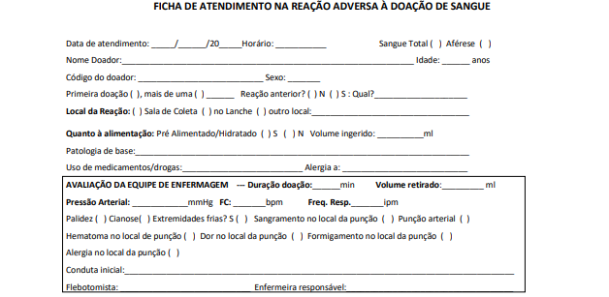

      - 2. Solicitar atendimento médico

Descrição
Onde: No Consultório Médico
O que: Receber solicitação de atendimento médico
Quando:
Como:
Tarefa 1: Deslocar-se ao Consultório médico;
Tarefa 2: Solicitar atendimento médico ao doador.
Por que essa atividade acontece?
Essa atividade acontece porque é necessário que o doador seja atendido pelo médico após a intercorrência na doação.
      - 3. Avaliar o doador

Descrição
Onde: Na coleta

O que: Avaliar o doador

Como:
Tarefa 1: Verificar a ficha preenchida pelo (a) Enfermeiro (a);
Tarefa 2: Realizar o exame físico (Glasgow);
Observações:
1 - O exame físico é realizado para verificar cianose, perfusão periférica (normal ou >2), ap. cardiovascular, ap. respiratório, ap. neurológico e outros sinais.
2 - Se o médico perceber que a reação adversa é grave, este chamará o Serviço de Atendimento Móvel de Urgência - SAMU;
Tarefa 3: Verificar os sintomas com o doador;
Observações:
1 - O médico irá realizar as seguintes perguntas ao doador: Dor no local na punção, Parestesia no braço da punção, tontura, fraqueza, náuseas, vômitos, tetania, convulsões, cefaleia, apresentou sintomas prévios a doação, outros (caso o doador verbalize).
Tarefa 4: Identificar o grau de reação à doação;
Observação:
1 - A reação à doação pode ser reação adversa leve, moderada e grave.
Tarefa 5: Verificar se a reação foi imediata, ou tardia (após sair do hemocentro);
Observações:
1 - A intercorrência pode ocorrer antes da coleta, durante a coleta e após a coleta (na sala do lanche, quando o doador estiver saindo do hemocentro ou quando o doador estiver em casa);
2 - Pode ocorrer de o doador identificar alguma doença e ligar para a recepção e informar ocorrido, o que leva ao rastreio da bolsa doada.
Tarefa 6: Assinalar a hipótese diagnóstica na folha impressa;
Observações:
1 - Na doação de Sangue total (ST), as hipóteses diagnósticas podem ser: Hipovolemia, reação vasovagal, fadiga, lesão arterial, lesão do nervo, lesão do tendão, braço doloroso, irritação do nervo, reação alérgica, cefaleia e outros;
2 - No caso de doação de plaquetas por aférese, a hipótese diagnóstica pode ser toxicidade ao Citrato.
Tarefa 7: Descrever a conduta realizada;
Observações:
1 - O médico responsável irá descrever a conduta realizada após a hipótese diagnóstica;
2 - Na conduta, é descrito um texto corrido indicando qual é o procedimento a ser seguido. O médico pode indicar: Repouso, medicação, liberação ou encaminhamento ao hospital;
3 - Se o doador precisar de medicação, a equipe de Enfermagem o medicará.
Tarefa 8: Assinar a ficha de atendimento na reação adversa à doação de sangue.
Por que essa atividade acontece?
Essa atividade acontece porque é necessário avaliar o doador para verificar se a intercorrência é de grau baixo, moderado ou alto.
Modelo da ficha de atendimento à reação adversa
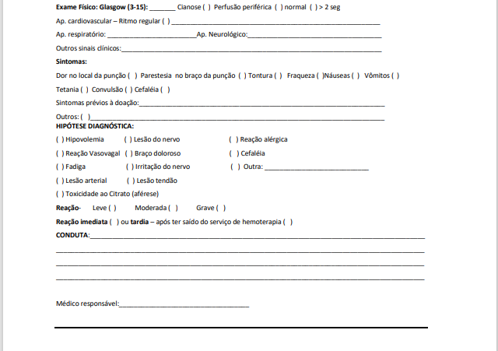
      - 4. Medicar doador

Descrição
Onde: Na coleta
O que: Medicar doador
Quando: Após avaliar o doador
Como:
Tarefa 1: Verificar na ficha preenchida pelo (a) médico (a) a medicação prescrita;
Observação:
1 - A medicação prescrita depende da reação adversa que o doador apresentou.
Tarefa 2: Medicar o doador.
Observação:
1 - Após receber a medicação prescrita, o doador aguardará um período de 10 à 20 minutos e será avaliado pelo médico novamente.
Por que essa atividade acontece?
Essa atividade acontece porque é necessário medicar o doador para que a reação adversa não evolua para um quadro mais grave e o doador melhore seus sintomas.
PORTARIA Nº 158, DE 4 DE FEVEREIRO DE 2016
Redefine o regulamento técnico de procedimentos hemoterápicos.
Art. 78. O serviço de hemoterapia que realiza coleta de sangue deve estar preparado para o atendimento a reações adversas à doação.
II - A disponibilidade de medicamentos e equipamentos necessários para oferecer assistência médica ao doador que apresente reações adversas;
      - Verificar estado do doador

      - 5. Avaliar doador (novamente)

Descrição
Onde: Na Coleta
O que: Avaliar o doador (novamente)
Quando:
Como:
Tarefa 1: Conferir as informações preenchidas na Ficha de Atendimento na Reação Adversa à Doação de Sangue;
Tarefa 2: Verificar os sintomas com o paciente.
Observações:
1 - O médico irá realizar as seguintes perguntas ao doador: Dor no local na punção, Parestesia no braço da punção, tontura, fraqueza, náuseas, vômitos, tetania, convulsões, cefaleia, apresentou sintomas prévios a doação, outros (caso o doador verbalize);
2 - Se o doador estiver melhor, o médico realizará a liberação do doador;
3 - Se o doador piorar, o médico contatará o SAMU e o encaminhará ao hospital;
4 - Se o doador continuar com sintomas leves, ele permanecerá em observação.
Por que essa atividade acontece?
Essa atividade acontece porque é necessário avaliar o doador novamente para verificar se o mesmo apresentou melhora, piora ou mantém os sintomas da reação adversa.
Modelo da ficha de reação adversa à doação de sangue
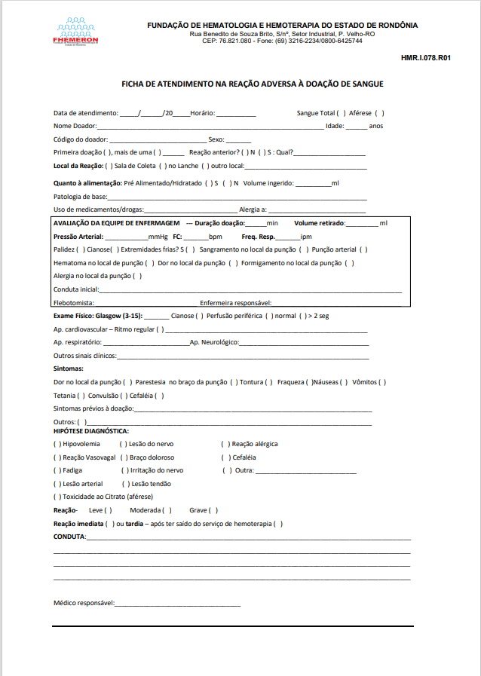
      - 6. Liberar doador

Descrição
O que: Verificar sintomas do doador após apresentar melhora do mal estar
Quem: O Médico e/ou Enfermagem (Coleta)
Por que: Essa atividade acontece porque é necessário verificar o doador após reação adversa e apresentou melhora.
Onde: Na sala de emergência
Quando: Após ter recebido atendimento do médico;
Como:
Tarefa 1: Liberar o doador.
Observações:
1 - O médico realizará a liberação do doador;
2 - A equipe de Enfermagem verificará se o doador precisa de transporte chegar em casa. Caso ele necessite, a equipe de Enfermagem notificará o setor de Serviço Social, para que disponibilize o transporte;
3 - As informações da ficha de atendimento serão repassadas para o sistema SIHRO.
Por que essa atividade acontece?
Essa atividade acontece porque é necessário que o médico libere o doador após o mesmo apresentar melhora.
      - 6. Deixar doador em observação

Descrição
O que: O doador ficará em observação após não apresentar melhora no mal estar.
Quem: O Médico e/ou Enfermagem (Coleta)
Onde: Na sala de emergência
Quando: Após ter recebido atendimento do médico;
Como:
Tarefa 1: Deixar o doador em observação de 15 à 20 minutos.
Observação:
1 - Após esse período, o doador passará por uma nova avaliação médica.
Por que aessa atividade acontece?
Essa atividade acontece porque é necessário que o doador fique em observação de 15 à 20 minutos após não apresentar melhora.
      - Verificar estado do doador

      - Contatar SAMU

      - 6. Contatar o SAMU

Descrição
O que: O médico irá contatar o Serviço de Atendimento Móvel de Urgência - SAMU
Quem: O médico
Onde: Na Enfermagem (Coleta)
Quando: Ao perceber a reação adversa grave ou notar uma piora no quadro do doador após a reação adversa.
Como:
Tarefa 1: Pegar o telefone (celular);
Tarefa 2: Discar os múmeros 192;
Tarefa 3: Informar o ocorrido e solicitar atendimento;
Tarefa 4: Encaminhar o doador ao hospital solicitado.
Observações:
1 - Se doador solicitar atendimento particular, ele poderá ser encaminhado para o hospital solicitado.
2 - Se o doador não possui condiçoes de ser atendido em um hospital particular, ele será encaminhado para um hospital público, geralmente a policlínica Ana Adelaide.
Porque essa atividade acontece?
Essa atividade acontece porque é necessário encaminhar o doador ao hospital, visto que houve uma piora em seu quadro clínico.
      - 7. Registrar intercorrência

Descrição
Onde: No sistema SIHRO
O que: Registrar intercorrência
Quando: Após liberar o doador ou encaminhá-lo ao hospital
Como:
Tarefa 1: Acessar o sistema SIHRO com login e senha;
Tarefa 2: Abrir o cadastro do doador;
Tarefa 3: Clicar na página intercorrências na Coleta;
Observação:
1 - O sistema SIHRO deverá ter uma página (Ficha de atendimento na reação adversa à doação de sangue) para registro das intercorrências na coleta com as seguintes informações médicas.
Parte 1
Exame físico (Glasgow)
1 - Nesta parte (da página) deve possuir um campo para descrever os sinais clínicos do doador e seus sintomas, durante a avaliação médica.
Tarefa 4: Assinalar a hipótese diagnóstica;
Observação:
1 - A hipótese diagnóstica pode ser;
Hipovolemia, reação vasovagal, fadiga, lesão arterial, lesão do nervo, lesão do tendão, braço doloroso, irritação do nervo, reação alérgica, cefaleia e outros. E no caso de doação de plaquetas por aférese, a toxicidade ao citrato.
Tarefa 5: Registrar os sinais vitais;
Observação:
1 - O sistema SIHRO deve possuir um campo para registro dos sinais vitais (em BPM) após o doador ficar em observação em 15 ou 20 minutos.
Tarefa 6: Assinalar o grau da reação adversa e quando ocorreu a reação;
Observação:
1 - O grau da reação adversa pode ser: Grave, moderada ou leve;
2 - Quando for assinalado a primeira reação grave ou a terceira reação moderada, o sistema SIHRO emitirá um alerta informando que o doador poderá ser bloqueado;
3 - A reação pode ser: Imediata, ou tardia (após ter saído do Hemocentro).
Tarefa 7: Descrever a conduta;
Observação:
1 - O sistema SIHRO terá um campo para que o médico descreva a conduta indicada ao doador.
Tarefa 8: Realizar assinatura digital.
Observações:
1 - Caso a intercorrência ocorra fora das dependências do Hemocentro, o médico conseguirá reabrir a ficha do doador e registrar o ocorrido;
2 - O sistema SIHRO deve ter um botão para "reabrir intercorrência";
3 - Ao clicar em "reabrir intercorrência", abrirá o campo de observação para registro da intercorrência.
Por que essa atividade acontece?
Essa atividade acontece porque é necessário que o médico realize o registro da intercorrência para que tenha um histórico conforme estabelecido em legislação (PORTARIA Nº 158, DE 4 DE FEVEREIRO DE 2016).
      - 8. Boquear o doador

Descrição
Onde: No sistema SIHRO
O que: Boquear o doador
Quando: Após registrar a intercorrência
Como:
Tarefa 1: Bloquear o doador por intercorrência.
Observações:
1 - O médico realizará o bloqueio do doador que apresentar uma intercorrência grave ou a partir de três intercorrências moderadas.
2 - O sistema SIHRO possuirá um botão para o médico realizar o boqueio do doador por INTERCORRÊNCIA NA COLETA;
3 - Após o médico realizar o bloqueio do doador, todos os setores conseguirão visualizar que o doador está bloqueado.
      - 7. Registrar intercorrência

Descrição
Onde: No sistema SIHRO
O que: Registrar intercorrência
Quando:
Como:
Tarefa 1: Acessar o sistema SIHRO com login e senha;
Tarefa 2: Abrir o cadastro do doador;
Tarefa 3: Clicar na página intercorrências na Coleta;
Observações:
1 - O sistema SIHRO deverá ter uma página (Ficha de atendimento na reação adversa à doação de sangue) para registro das intercorrências na coleta com as seguintes informações;
Parte 1
Local da reação (opções para assinalar)
· Sala de coleta
· Sala do lanche
· Outro local
2 - Ao assinalar a opção “outro local”, aparecerá um campo para o usuário digitar o local.
Parte 2
Quanto a alimentação (texto corrido)
1 - Nesta parte (da página) deve possuir um campo para descrever as respostas dada pelo doador.
Parte 3
Avaliação da equipe de enfermagem (opções para assinalar)
· Duração da doação (minutos)
· Volume retirado (ml)
· Pressão arterial (mmHg)
· Frequência respiratória (ipm) a verificar
Avaliação da equipe de enfermagem (opção para descrever)
1 - Nesta parte (da página) deve possuir um campo para descrever os sintomas percebidos pelo enfermeiro durante a intercorrência.
Tarefa 4: Realizar a assinatura digital.
Observações:
1 - A ficha precisa conter dois campos para assinatura: O do Flebotomista e do Enfermeiro responsável;
2 - O sistema SIHRO deve ter as opções de “anexar ficha” e "imprimir”.
3 - O sistema SIHRO deve ter um botão para "reabrir intercorrência" após ser finalizado o registro de intercorrência na coleta;
4 - Caso a intercorrência ocorra fora das dependências do Hemocentro, o enfermeiro conseguirá reabrir a ficha do doador e registrar o ocorrido;
5 - Ao clicar em "reabrir intercorrência", abrirá um campo de observação para registro da intercorrência.
Por que essa atividade acontece?
Essa atividade acontece porque é necessário que o enfermeiro realize o registro da intercorrência para que tenha um histórico conforme estabelecido em legislação (PORTARIA Nº 158, DE 4 DE FEVEREIRO DE 2016)
PORTARIA Nº 158, DE 4 DE FEVEREIRO DE 2016
Redefine o regulamento técnico de procedimentos hemoterápicos.
Art. 78. O serviço de hemoterapia que realiza coleta de sangue deve estar preparado para o atendimento a reações adversas à doação.
IV - a manutenção de registro das reações adversas à doação.
      - Contatar SAMU

